**Récupération des données d’apprentissage pour le projet**

**Récupération du corpus Europarl Français-Anglais :**

Lien : https://opus.nlpl.eu/Europarl.php

Nom du fichier compressé : en-fr.txt.zip

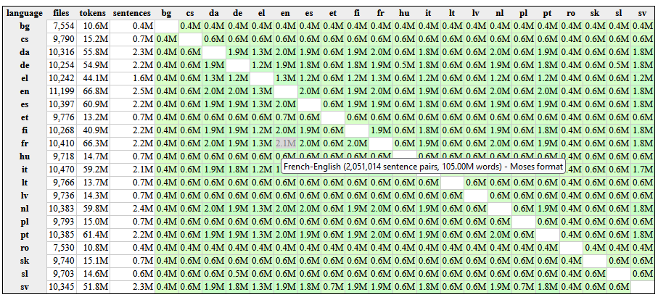

**Récupération du corpus Emea Français-Anglais :**

Lien : https://opus.nlpl.eu/EMEA.php

Nom du fichier compressé : en-fr.txt.zip

